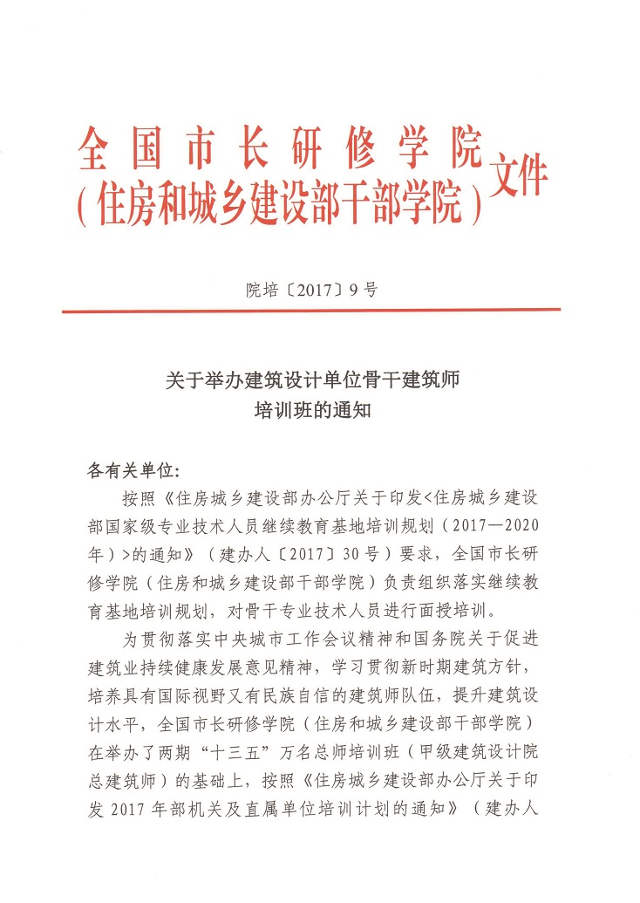
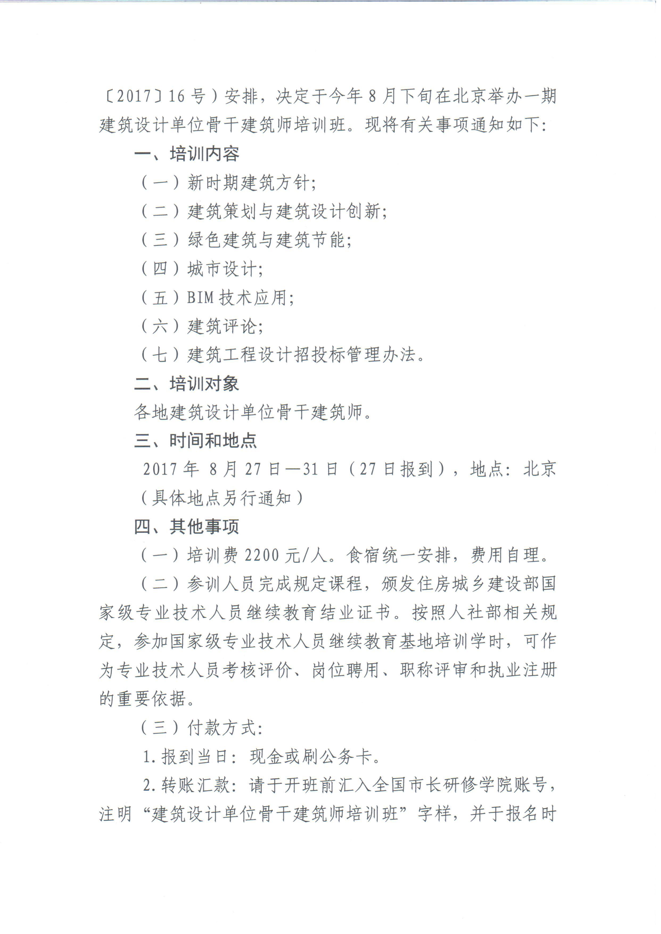
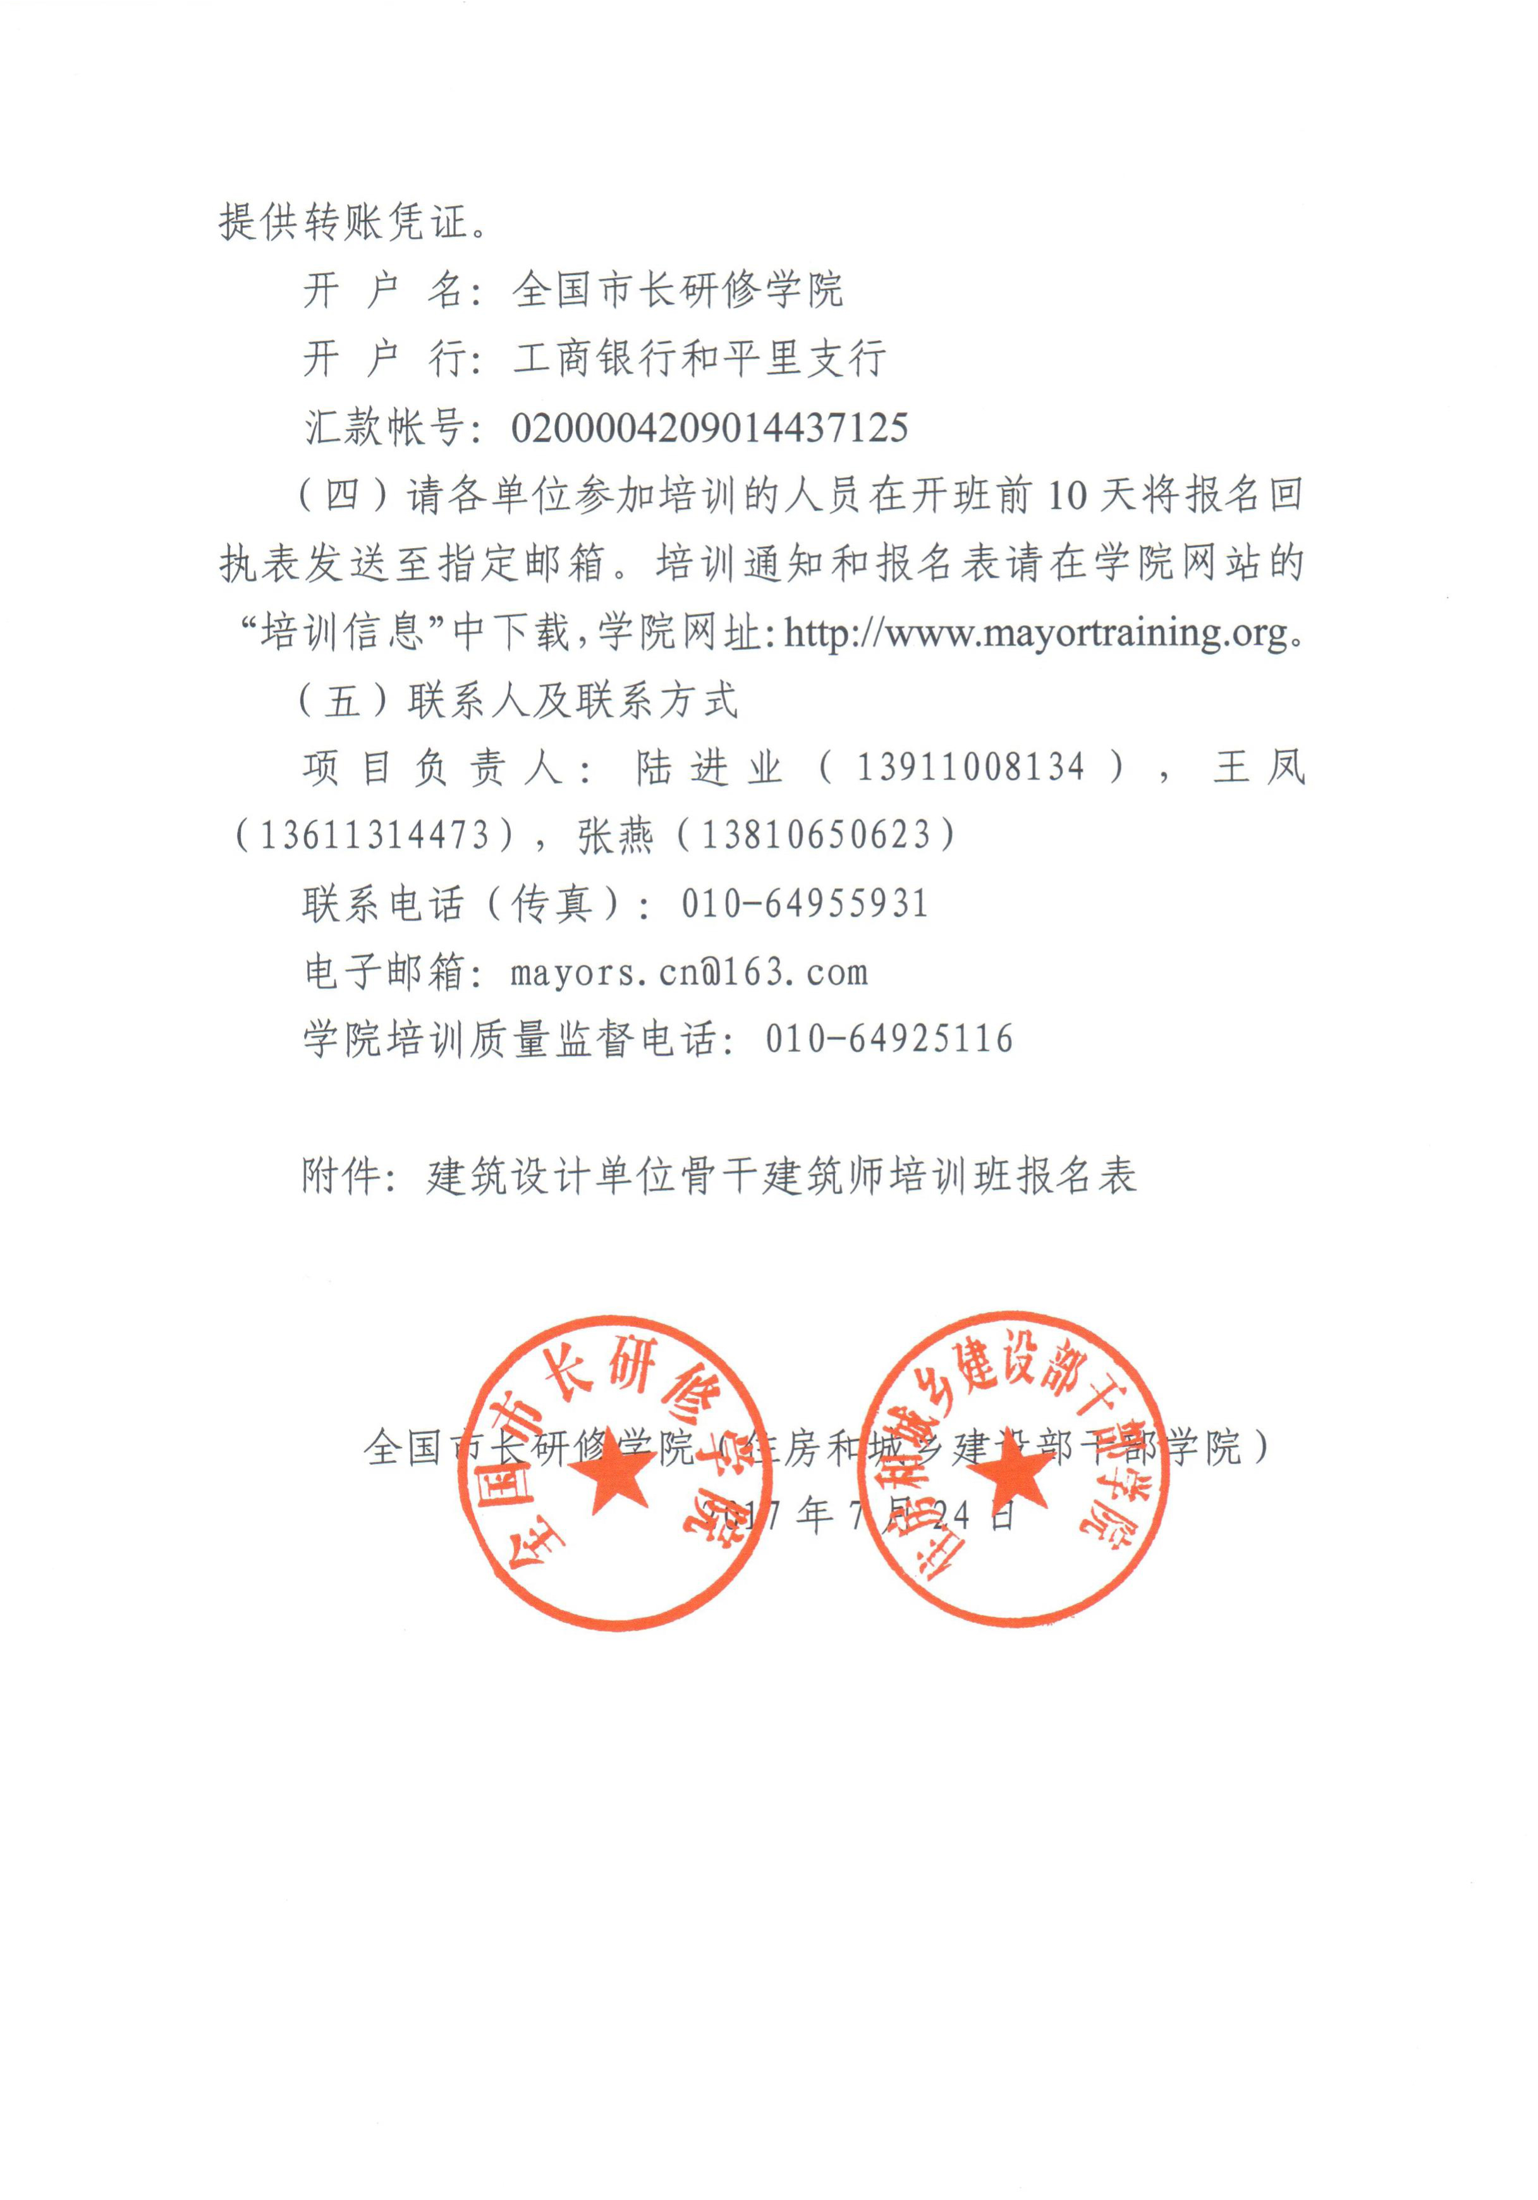
附件：
建筑设计单位骨干建筑师培训班
报名表

单位名称
地 址 |  |  |  |  | 邮编
发票抬头 | （请准确填写）
姓 名 | 性别 | 职务职称 | 手机 | 邮箱  （请准确填写，将通过邮箱发报到通知）
付款方式 | □银行汇款 □现场交费
费用总额 | 万 仟 佰 拾 元整
指定收款账户 | 户 名:全国市长研修学院  银行账号:0200004209014437125  开 户 行:工商银行和平里支行  12位联行户号:102100000423  请在汇款单上注明参加“建筑设计单位骨干建筑师”培训班 |  |  | 小写 ￥：
食宿安排 | □标间  □两人合住
备注：请提前填写报名表发送邮件至全国市长研修学院。
电子邮箱：mayors.cn@163.com

